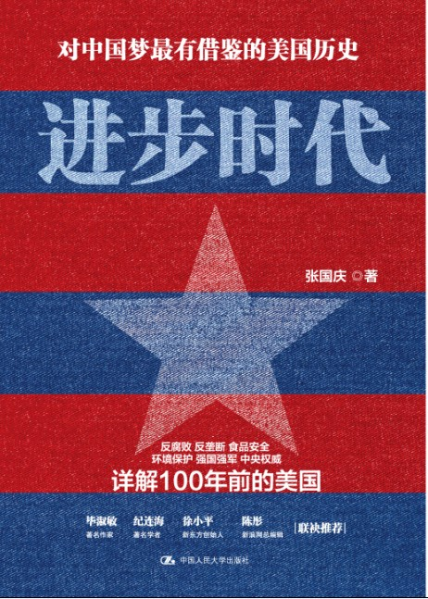
进步时代
书号：978-7-300-17906-3
著者：张国庆
责任编辑： 陈曦
成品：170*240
纸张：70克轻型
装祯：平装
出版时间：2013年10月
定价：45元
出版社：中国人民大学出版社

- 本书卖点

详解100年前的美国
对中国梦最有借鉴的美国历史
毕淑敏、纪连海、徐小平、陈彤 联袂推荐

- 上架建议
政治/历史/畅销书
- 读者定位
党政军人员及领导者
关心时政的读者

- 作者简介
张国庆
中国社科院著名国际问题专家，18家中央及地方电台、电视台特约评论员，。主要研究大国崛起与大国关系、美国媒体与国际话语权，对国际形势常有敏锐、准确的判断。著有《媒体话语权》、《被折腾的世界》、《总统们》等书，著作被翻译成四种外文出版。接受过美联社等数百家中外媒体专访，在数百家高校、大型企业以及中央和地方政府做过演讲，深受欢迎。
座右铭：把复杂的事情讲清楚，把专业的问题说通俗，把严肃的话题写轻松。
- 内容简介
美国曾经有一个腐败的年代，贪污腐化层出不穷，普通民众丧失信心。美国人找到了一套怎样的办法来遏制腐败？
美国曾经有一个盛产暴发户的年代，富豪们争相烧钱，招人嫉恨。美国人怎样摆脱了暴发户的形象，引领了全球创新？
美国曾经有一个制假造假的年代，毒死的老鼠被掺进绞肉机；洗过手的水被配制成调料……人们为食品安全忧心忡忡。美国人怎样让食品变得安全起来？
美国曾经有一个破坏环境的年代，土地惨遭蹂躏，污染触目惊心。美国人怎样重新获得了蓝天白云和清新的空气？
美国曾经有一个“韬光养晦”的年代，连日本军舰都配备现代化装置的时候，美国海军舰队还是木制的。它又是怎样成为海洋霸主？
这本书告诉我们，美国也曾经遭遇严重的瓶颈，它走过来了，于是成为世界霸主，与其羡慕嫉妒，不如学习它在那个年代做了什么。详解100年前的美国。为中国梦提供真实历史借鉴。
- 简要目录
第1章 反腐败：把权力关进笼子里

腐败的八个推手
“通往费城，通往绝望”
媒体是“照妖镜”，更是“杀手锏”
把权力关进笼子里

第2章 反垄断：财富再平衡

从反铁路到反垄断
炫富成风：欧洲人眼里的暴发户
罗斯福“打老虎”
触动利益比触动灵魂还难
反对追求特殊利益的人

第3章 食品不安全是民族的噩梦

保护人民的“胃”
一天通过两部食品安全法
美国人喝了几十年的“泔水奶”
FDA：机制的力量
供应链管理：从餐桌安全到食品安全

第4章 人与自然：宜居国家的环保课

“进来，发财，离开”
劫掠资源致富的示范效应
“环保总统”罗斯福
人与自然的和谐之旅
自然保护和历史保护“一个都不能少”
环保意识“从娃娃抓起”

第5章 强国要有强海军

隐忍了25年的“复仇”之战
美国也曾“韬光养晦”
美国海军的“黑暗年代”
新海军：从告别木船开始
海军梦圆，思想不能缺席
全民渴望海上话语权
大国崛起，海军不能缺席
一场皆大欢喜的战争
114天的“精致的小战争”
美国历史上最受欢迎的战争？
西奥多·罗斯福的海军“大跃进”
成功就是坚持做对的事情

第6章 联邦政府的权威从哪里来？

政府是“解决国家弊病的工具”
总统要做公众舆论的领头羊
为什么是罗斯福？
弱势群体保护者
经济话语权之争
政府要有书卷气

第7章 美国崛起与美国梦

没有美国梦，就没有进步时代
信仰的力量
强国梦需要物质基础
强国梦是机会平等之梦
强国梦的核心价值观土壤

参考书目

- 精彩文摘及推荐
反腐败、反垄断、环保、食品安全和海军问题，是进步时代美国人最关切的问题，也是取得最大突破的领域，对于此后一百年美国的发展意义深远。以西奥多·罗斯福和威尔逊为代表的领导者不仅通过制度创新和系统化的对策引领美国走上更均衡、健康和有后劲的发展道路，也重树了政府权威。而这一切，不仅得益于美国梦，升华了美国梦，也验证了这样一个道理：任何时代的变革与进步，都离不开民意的支持、媒体的推动和文化的复兴。
要想有预见地认识未来，就需要深入地了解过去。一百年前的美国离我们既远又近，停下我们奔波的脚步，回望一下那段在无限纠结中化蛹为蝶的历史，也许会有助于我们更好地走自己的路。
——张国庆

张国庆先生对于美国社会和美国梦的深入研究，将给正在为中国梦而奋发努力的中国民众一面参考明镜。
——著名作家 毕淑敏
若要读懂美国，需看《进步时代》。
——著名学者 纪连海
美国问题专家张国庆十年磨一剑，讲述了美国历史上最华丽的转身：从镀金时代的腐化与黑暗，到进步时代的光荣与梦想。值得深思，更值得借鉴。
——新东方创始人徐小平
走得太快了，灵魂跟不上了。美国当年的处境与我们十分相似，而我感兴趣的是，他们是如何突破瓶颈，更上一层楼的？
——新浪网总编辑 陈彤
世界上没有两样完全可比的事物，也没有两样完全不可比的事物。以时间为横轴，以历史事件为纵轴，张国庆先生的这部书，可以让我们了解在工业化、城市化、现代化进程中，美国发生了什么，他们是怎么应对的，给我们哪些启示……称得上“一花一世界”。
——国家发展与改革委员会 宋葛龙

